БЕТТЕРДІЊ ЖАЗЫЌТЫЌПЕН ЌИЫЛЫСУЫ
Цилиндрді (1 сурет) айналу µсіне параллель жазыќтыќпен ќиѓанда ќима фигурасы тµртб±рыш болады. Жазыќтыќ цилиндрді жасаушыларыныњ бойымен ќиып µтеді. Егер жазыќтыќ айналу µсіне перпендикуляр болса, цилиндр бетіњ шењбер бойымен ќияды. Ќиюшы жазыќтыќ µске кµлбеу орналасса, ќима фигурасында эллипс шыѓады.
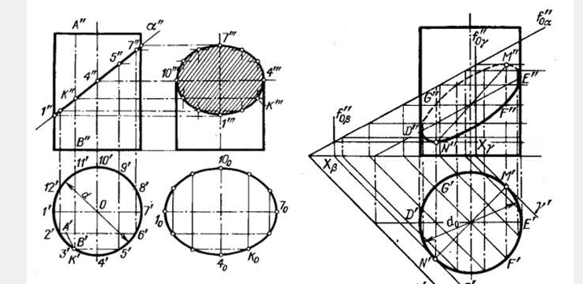
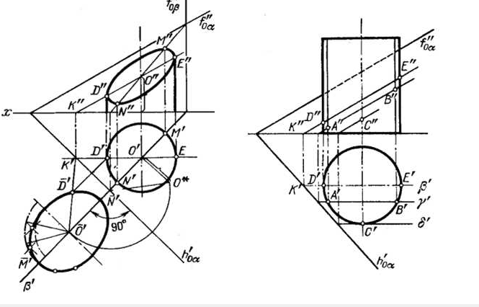
1 сурет
Конустын (2 сурет) жазыќтыќпен ќиылысуы нєтижесінде пайда болатын фигуралар жазыќтыќтыњ орналасуына байланысты µзгеріп отырады. Егер ќиюшы жазыќтыќ конустын тµбесі арќылы µтсе, ќима фигурасы ‰шб±рыш болады. М±ндай жаѓдайда жазыќтыќ конустыњ жасаушылары бойымен µтеді. Ерекше жаѓдайда жазыќтыќ конустыњ тµбесі арќылы бір ѓана жасаушыныњ бойымен µтсе, бетке жанама болады, яѓни бетпен ќиылысуыт‰зу сызыќ. Сол сияќты жазыќтыќ конустын тµбесі арќылы µтіп, бетпен ќиылыспауы м‰мкіњ, яѓни бетпен ќиылысуын н‰кте деп есептеуге болады.
Конусты айналу µсіне перпендикуляр жазыќтыќпен ќиѓанда, ќима фигурасы дµнгелек болып шыѓады.
Ќиюшы жазыќтыќ пен айналу µсініњ арасындаѓы б±рыш, айналу µсі мен жасаушысыныњ арасындаѓы б±рыштан ‰лкен болса ќима фигурасы эллипс болып шыѓады. Жазыќтыќ барлыќ жасаушыларды ќиып µтеді. Ќиюшы жазыќтыќ конустыњ бір жасаушысына параллель болса, конус беті парабола бойымен ќиылысады.
Ќиюшы жазыќтыќтыњ конустын айналу µсіне кµлбеу б±рышы, жасаушы мен µстіњ арасындаѓы б±рыштан кіші болса, конус беті гипербола бойымен ќиылысады.
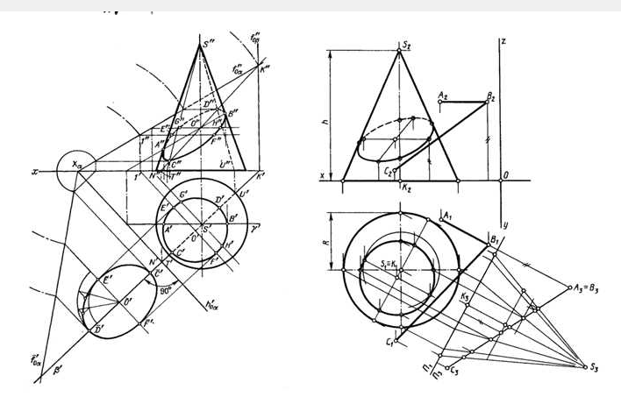
2 сурет
Жоѓары ќысымѓа тµзімді, ішкі кµлемі ‰лкен жєне б‰йір бетініњ ауданы аз болатын дене - шар. Шар (3 сурет) бетініњ жазыќтыќпен ќиылусында ќима фигурасы шењбер болып шыѓады.
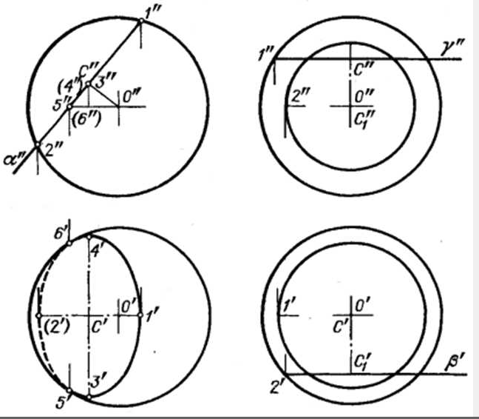
3 сурет
Тор (4 сурет) бетін жазыќтыќтармен ќиѓанда, ќарапайым сызыќтан бастап к‰рделі ќисыќ сызыќтарѓа дейін шыѓады. Тордыњ айналу µсі арќылы µткен жазыќтыќ тор бетін шењберлер бойымен ќияды. Ал айналу осіне параллель жазыќтыќтармен ќиса, Персей (ежелгі грек геометр) ќисыќтары деп аталатын тµотінші ретті ќисыќ сызыќтар шыѓады.
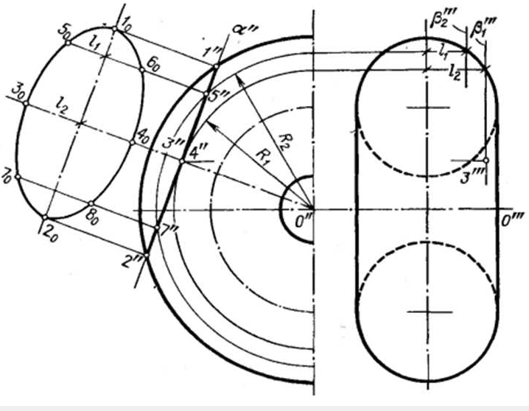
4 сурет

